Проявляя заботу о бездомных животных помните о профилактике БЕШЕНСТВА!!

БЕШЕНСТВО (водобоязнь)- это острое инфекционное заболевание, вызываемое вирусом, который поражает нервную систему человека. Заболевание является смертельным как для животных, так и для людей, широко распространено на земном шаре.
По оценке Всемирной организации здравоохранения, в мире ежегодно погибает от бешенства до 40 – 60 тысяч человек. Бешенство регистрируется практически на всех континентах земного шара, кроме Австралии и Антарктиды. Наиболее неблагополучными регионами мира по заболеваемости бешенством является Юго-Восточная Азия (Индия, Китай, Вьетнам, Филиппины, Лаос, Индонезия и другие азиатские страны). В США, Канаде, в странах Западной и Центральной Европы регистрируются единичные заболевания людей, частично завозного характера. На страны Восточной Европы суммарно приходиться до 10-20 случаев в год.
Вирус бешенства поражает все виды теплокровных животных, поэтому переносчиком может быть любое животное, имеющее слюнные железы.
Основным источником инфекции для человека являются собаки и кошки, в первую очередь – безнадзорные, а из диких животных – лисы, енотовидные собаки, еноты. Возможно заражение человека и от других животных – коров, овец, коз, свиней, лошадей, крыс, ежей, летучих мышей и др.
Основным резервуаром вируса в природе являются волки, лисицы, енотовидные собаки. За 6 месяцев 2022 в видовой структуре животных, заболевших бешенством на территории Могилевской области, наибольшая доля приходится на диких животных – 70,8% (лисицы -49,1%, енотовидная собака- 14,5%, волк 3,6%, др. дикие- 3,6%), на долю сельскохозяйственных животных – 14,5% (в т.ч. крупный рогатый скот-12,7%). На долю домашних (собаки и кошки) приходится 12,8%, безнадзорных животных – 1,9%.
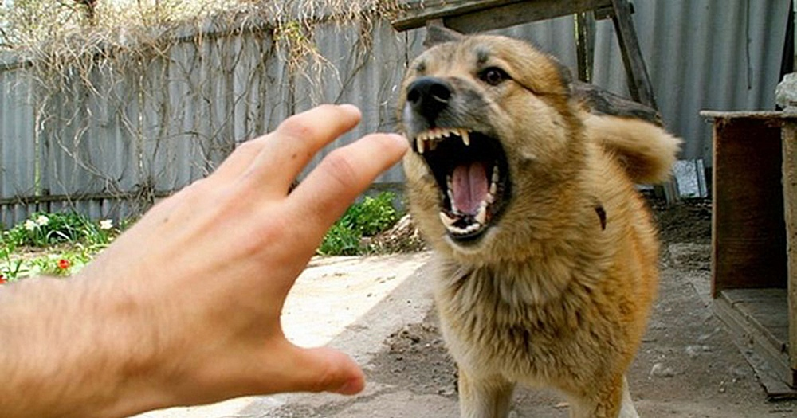
Вирус бешенства передается не только через укус.!!!
Передача инфекции может произойти в случае непосредственного контакта слюны инфицированного животного со слизистыми оболочками, ранами, царапинами на коже человека и при соприкосновении с каким- либо предметом или одеждой, загрязненными слюной бешенного животного.
Поэтому для человека опасны не только укусы, а также царапины, нанесенные больным или подозрительным на бешенство животным, ослюнение поврежденных кожных покровов (даже незначительно поврежденных кожных покровов) и слизистых оболочек.
Структура причин обращений в организации здравоохранения Могилевской области за антирабической помощью вследствие контакта с животными, не исключающими бешенство, в 1 полугодии 2022 года выглядела следующим образом: контакт с домашними животными (собаками, кошками) – 64,5%, с безнадзорными животными (собаками, кошками) – 31,7%, с дикими животными – 3,1%,с сельскохозяйственными животными – 0,7%.
НЕ все бешеные животные агрессивны.
У разных видов животных могут наблюдаться различные клинические признаки бешенства. У домашних животных чаще всего наблюдается буйная форма бешенства — они становятся агрессивными к людям и другим животным, стремятся убежать из дома и погибают.
Больные бешенством дикие животные обычно покидают свои угодья и начинают бесцельно бродить. Теряют инстинкт самосохранения, наблюдается полная потеря чувства страха животного перед человеком. Именно изменения поведения животного являются одним из основных признаков бешенства. Поэтому встреча с диким животным, которое не боится человека и идет прямо на него (при этом отмечается агрессивность или апатия) должна насторожить.
Категорически нельзя подходить, гладить или делать селфи с любым диким животным!!!!

После покуса (ослюнения) животным необходимо:
- провести местную обработку ран, царапин, ссадин, мест ослюнения: обильно промыть все повреждения, а также кожные покровы и слизистые, на которые попала слюна животного, проточной водой с мягким мылом, с последующей обработки раны перекисью водорода, края раны обработать спиртосодержащим антисептиком (вирус бешенства находится в ране от 6 часов до нескольких суток).
- обратиться в ближайшее медицинское учреждение для решения вопроса о назначении прививок.
Специфического лечения при развитии клинических симптомов заболевания нет. Но своевременное назначение и введение антирабической вакцины и антирабического иммуноглобулина предотвращает развитие болезни. Курс профилактических прививок состоит из 5 инъекций на 0,3,7,14,28 дни (вакцина СПЕДА). Сроки проведения вакцинации устанавливаются врачом.
В случае, если по результатам 10-дневного наблюдения домашнее животное здорово — курс прививок сокращается до трех (0, 3, 7 дни после укуса).
Прививка является единственным лечебно-профилактическим средством против бешенства. Следует помнить: чем раньше начат курс вакцинации, тем вероятнее благополучный исход. Ни в коем случае не следует отказываться от назначенного лечения и самовольно прерывать его – это может привести к трагическим последствиям.
Очень важно одновременно с обращением к врачу по поводу контакта принять (по возможности) меры в отношении животного – его надо изолировать и вызвать специалиста ветеринарной службы для консультации и организации наблюдения. За внешне здоровыми домашними животными (собакой или кошкой) устанавливается ветеринарное наблюдение, срок которого составляет 10 дней с момента контакта.
Бешенство можно предупредить, зная и выполняя простые правила.
Необходимо соблюдать установленные правила содержания домашних животных (собак, кошек) и ежегодно, в обязательном порядке, представлять своих питомцев в ветеринарную станцию (клинику) для проведения профилактических прививок против бешенства. Выводить животных из квартир в места общего пользования можно только при наличии вакцинации против бешенства;
Следует подчеркнуть, что при заболевании животного, либо при появлении симптомов, не исключающих бешенство, а также в случаях изменения поведения домашнего животного, получения им повреждений от другого животного, смерти без видимых на то причин необходимо обязательно обратиться к ветеринарному специалисту для установления 10 дневного наблюдения за животным или выяснения причины его смерти. Ни в коем случае нельзя заниматься самолечением животного – это смертельно опасно.
Проводить мероприятия по уничтожению грызунов. Избавиться от непрошенных гостей в доме помогут ловушки и специальные препараты, которых в магазинах сегодня представлено великое множество.
От укусов животных часто страдают дети, поэтому необходимо постоянно проводить с ними разъяснительную работу и стараться избегать ненужных контактов с животными, особенно дикими или безнадзорными. Неправильное, либо неадекватное поведение ребенка, который в силу возраста не сможет правильно оценить ситуацию, зачастую приводит к агрессивному поведению животного. Дети могут получить более серьезные укусы или же вовсе не сообщить родителям о полученных укусах.

Постарайтесь избегать контактов с дикими и/или безнадзорными животными. Не следует позволять детям играть с незнакомыми собаками, кошками и другими животными.
Во избежание заражения человека вирусом бешенства запрещено снимать шкуру с диких животных, найденных мертвыми и с тех, которые до отстрела отличались необычным поведением. Материал от подозрительных на заболевание животных или от обнаруженных трупов животных, в кратчайшие сроки должен направляться в ближайшее ветеринарное учреждение (материал отбирают только специалисты ветеринарной службы).
При желании спасти безнадзорное животное необходимо доставить его к ветеринарному врачу для осмотра и профилактической вакцинации антирабической вакциной, содержать изолировано, ограничить круг общения, при уходе за ним применять средства защиты рук в течение не менее 30 дней.
В Могилевской области сохраняются эпизоотологические и эпидемиологические риски осложнения ситуации по бешенству среди безнадзорных собак и кошек.
На актуальность проблемы указывают факты ежегодной обращаемости населения за антирабической медицинской помощью вследствие контакта с безнадзорными животными, в том числе больными бешенством. В 2020 году обратилось 680 человек вследствие контакта с безнадзорными собаками (в том числе 2 человека от больных бешенством животных) и 217 человек вследствие контакта с безнадзорыми кошками (в том числе 7 человек от больных бешенством животных).
В 2021 году в организации здравоохранения области в связи с покусами безнадзорными собаками обратилось 619 человек и 223 человека вследствие контакта с безнадзорыми кошками (в том числе 5 человек пострадало от больной бешенством безнадзорной кошки). За 6 месяцев 2022 года обратилось 323 человека вследствие контакта с безнадзорными собаками (в том числе 15 человек от больных бешенством животных) и 73 человека вследствие контакта с безнадзорными кошками (в том числе 1 человек от больного бешенством котенка).
Соблюдая все меры безопасности, настороженно относясь к незнакомым животным, диким животным, зашедшим в населенные пункты, можно уберечь себя и своих близких от этого опасного для жизни заболевания.

